**Тема недели «9 МАЯ – День Победы»**

**Цель:**

Расширять знания детей о Великой Отечественной войне и ее героях. Формирование нравственно-патриотических чувств посредством ознакомления с событиями Второй Мировой войны и праздником Победы

**Задачи:**

1. Сообщить детям первоначальные сведения о ВОВ, дать знания о героях ВОВ, названиях военной технике.

2. Раскрыть значение победы в ВОВ, формировать представление о том, что всем людям на Земле нужен мир.

3. Развивать речь, воображение, мышление, умение детей взаимодействовать друг с другом, побуждать детей к совместной деятельности.

4. Воспитывать у детей гордость и уважение к ветеранам ВОВ, чувства

гордости за Родину.

**Ожидаемый результат:**

Обогащение знаний детей о Великой Отечественной войне; воспитание заботливого и уважительного отношения к ветеранам воины; развитие творческих способностей детей в продуктивной и музыкальной деятельности; развитие чувства гордости и патриотизма к своей родине.

**Родителям рекомендуется**

**1. Рассказать ребенку**

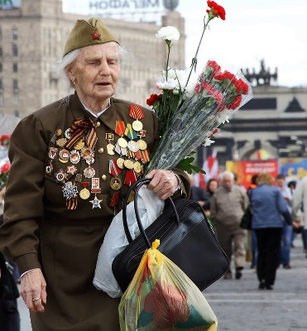Какой праздник отмечается в нашей стране  9 мая и почему он называется День Победы. Кто из родственников принимал участие в Великой Отечественной войне. Что на День Победы принято возлагать цветы к Вечному огню, устраивать парад, салют.

**Словарь ребёнка должен включать:**

**Существительные:**мир, победа, салют, награды, орден, медаль, ветераны, враг, герой, солдаты, оружие, смелость, защитник, сражение, бой, атака, поражение, автомат, пушка, пулемёт и т.д.

**Прилагательные:** смелый, отважный, героический, мужественный, военный, мирный, солдатский, раненый, счастливый, радостный, долгожданная, трудное, победный, великий, майский, танковый…

**Глаголы:**победить, сражаться, стрелять, воевать, салютовать, помнить, поздравлять, вспоминать, искать, награждать, поднимать и т.д.

**2. Игра «Образуй новое слово»***(упражнять детей в словообразовании)*

Сила - сильный; храбрость – храбрый; смелость – смелый;

Быстрота – быстрый; ловкость – ловкий; находчивость – находчивый;

Ум – умный; храбрый – храбрец; удалый – удалец; умелый – умелец;

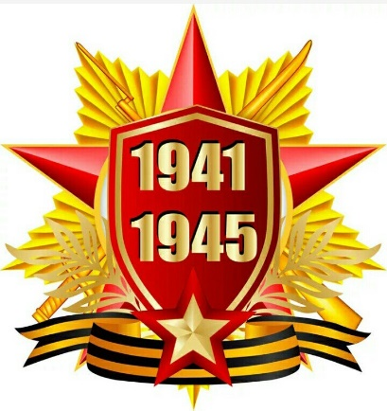 Быстрый – быстро; смелый – смело; храбрый – храбро;

Отважный – отважно; лёгкий - легко

**3.** **Игра «Скажи наоборот»***(упражнять в подборе антонимов)*

Смелый – трусливый;

Победитель - побеждённый;

Друг – враг;

Защитник – завоеватель;

Война – мир;

Добро – зло;

Герой – трус;

Победа – поражение.

**Развитие внимания, памяти, мышления**

**4. Выучить стихотворение**

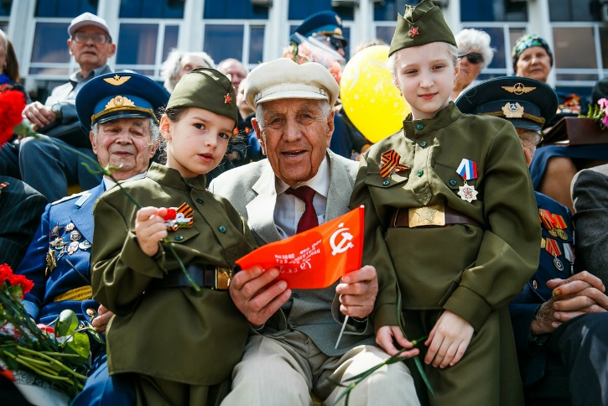Мир и дружба всем нужны,

Мир важней всего на свете,

На земле, где нет войны,

Ночью спят спокойно дети.